Wederom een zeer geslaagd optreden van Hans Holtslag: Kristallen tranen.

Op donderdag 8 november was cabaretier, trainer, coach en zanger Hans Holtslag uitgenodigd om voor het Parkinson-cafe Zutphen een optreden te verzorgen bij centrum den Bouw in Warnsveld. Rond de 70 mensen hadden zich aangemeld om dit optreden bij te wonen, het werd een groot succes.
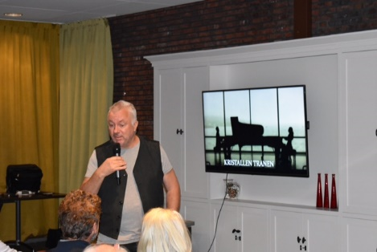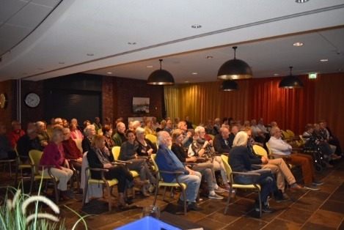
Na de inleiding van voorzitster Astrid Visser ging Hans van start. Hans over deze voorstelling:
In de voorstelling Kristallen Tranen vertel ik hoe ik omga met mijn omgeving.
Wat is de impact van je diagnose op je gezin, je werk en de wereld om je heen. Die wereld heeft veel adviezen voor je. En daar zit je niet altijd op te wachten.
Het werd een geweldige avond waarin Hans ons op een open, kwetsbare manier heeft meegenomen in zijn leven met de ziekte van Parkinson. We hebben gezien hoe hij kan omdenken en op deze manier een positieve draai geeft aan zaken die anderen als beperking ervaren. “Door de ziekte van Parkinson gaat het vergeten steeds beter.”
Al met al een zeer geslaagde avond, na afloop stond er voor iedereen een versnapering klaar om het optreden na te bespreken. Bij het verlaten van de zaal was een standje met boekjes van Hans waarin de teksten van deze voorstelling “Trillende tranen” en “Kristallen tranen” voor een klein bedrag kon worden aangeschaft.

